
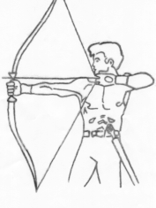
Compagnie d’Arc de Pontoise les Noyon
Siret 44981769100016


Compte rendu de la réunion du 17 avril 2017.

Les licenciés présents:
LEFEVRE Daniel et Jocelyne, VROMMAN Hubert et Chantal, THERON Aymeric, JOURDAIN Marion et Benjamin, LAMBERT Aurélien, NAMUR Jean-Victor, MAILLOT Anthony.

1.Bouquet Provincial.
Le Bouquet Provincial aura lieu à Condé Sainte Libiaire.
Un bus est prévu par la Ronde pour les personnes intéressées. Hubert, Jean-Victor, Aurélien, Daniel, Marion et Aymeric représenteront la Compagnie.

2. Tir du Bouquet.
Un peloton de 5 tireurs est inscrit le 09 juillet à 10h00 au jeu d’arc de Chauny.

3. Prix de mise.
La sécurité ne pouvant être assuré, prix de mise est annulé.

4. Travaux dans le jeux.
Des travaux dans le jeux sont à prévoir. La poutre au dessus du passage de l’allée centrale est en train de tomber. Pour la salle d’arme, la peinture du sol et du mur sont à refaire ainsi que le plafond. Mr le Maire doit se déplacer pour voir les travaux a effectuer.

Le secrétaire. LAMBERT Aurélien



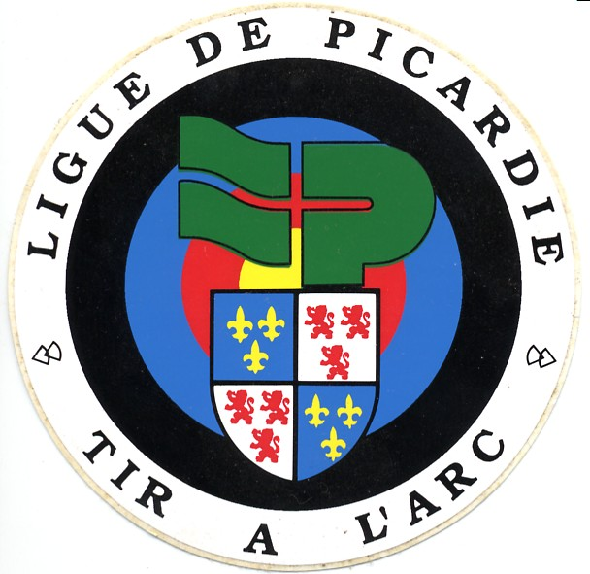
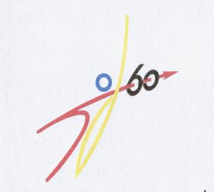

SIEGE :Mairie de Pontoise les Noyon 60400
Président : Daniel LEFEVRE
583 Grande rue
60400 PONTOISE LES NOYON
Tél : 03 44 09 72 72
Courriel : dj4649@wanadoo.fr

http://compagnie-d-arc-de-pontoise-les-noyon.sportsregions.fr/

